公正性声明
湖北省生态环境厅鄂州生态环境监测中心为履行监测机构的职责，确保监测工作的真实、客观、准确，特声明如下：
1. 严格遵守和执行《中华人民共和国生态环境法典》、《中华人民共和国计量法》、《中华人民共和国认证认可条例》、《生态环境监测条例》、《检验检测机构资质认定管理办法》等国家法律法规及规章，依据国家环境标准和技术规范开展生态环境监测工作，遵循客观独立、公平公正、诚实信用原则，恪守职业道德，承担社会责任。
2.在监测工作中独立出具的监测数据、结果不受所涉及的利益相关各方，任何可能干扰技术判断因素的影响，确保出具的监测数据和结果公正、准确、客观、真实、可追溯。
3.严格执行国家保密相关规定，对监测活动涉及的国家秘密、商业机密和客户提供的技术资料、监测数据等信息严格保密。未经政府部门授权和有关单位同意，不对外公布相关生态环境监测数据与结果。
4.在本中心从事监测工作的人员，不同时在两个及两个以上检验检测机构从业。监测工作人员满足生态环境监测的要求。
5.本中心通过实施质量方针、质量目标，应用审核结果、数据分析、纠正措施、预防措施、内部审核、管理评审来持续改进管理体系的有效性，持续满足内外部环境条件的要求。
6.严格按照市场监管总局“一单一库”要求开展监测活动，清单内项目依法取得资质认定并规范使用CMA标志，清单外项目不使用资质认定标志，确保监测活动合规合法。
7.本中心愿意接受客户和社会各界的监督。
本声明自即日起生效。
投诉电话: 027--60281817

湖北省生态环境厅鄂州生态环境监测中心
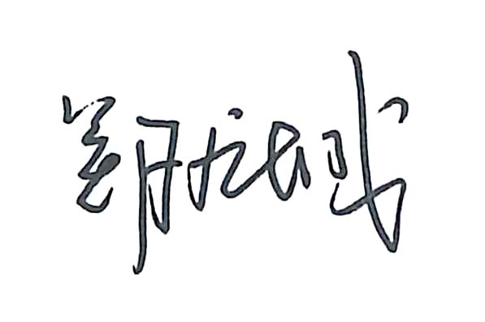
中心主任（签名）：
2026年7月15日

